Государственно Бюджетное Общеобразовательное Учреждение
«Турунтаевская специальная (коррекционная) общеобразовательная школа-интернат»

Принято  на педагогическом совете.  Протокол № 1 от 31.08.2021г | 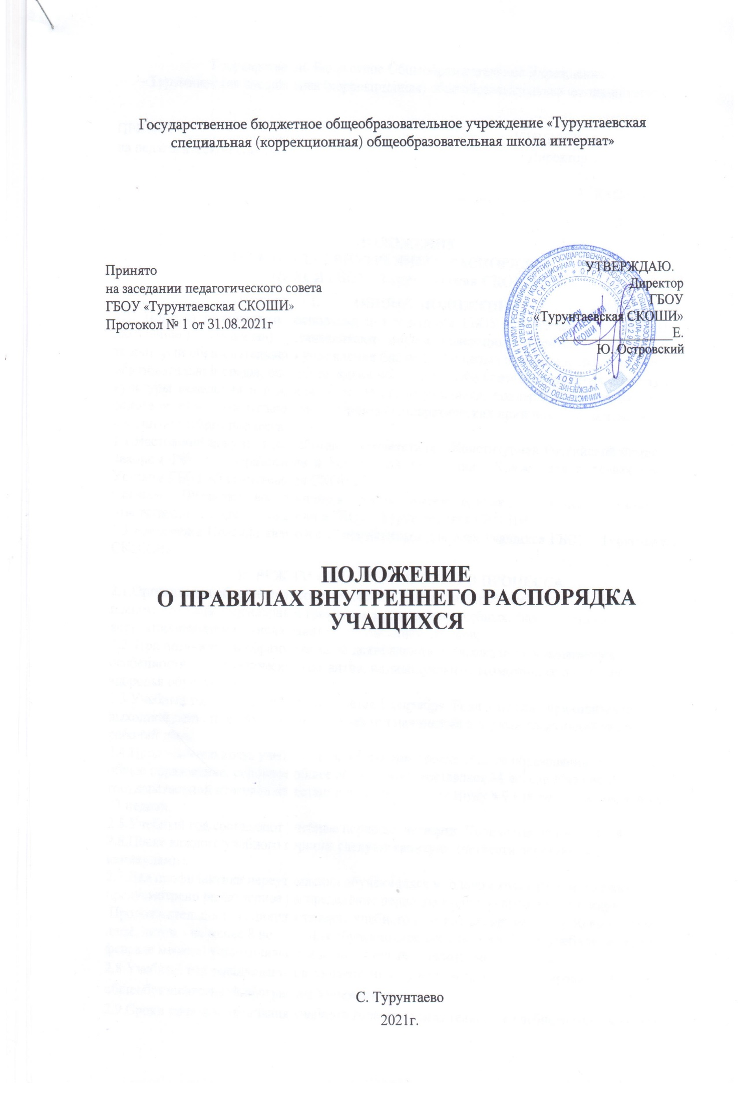

ПОЛОЖЕНИЕ
О ПОРЯДКЕ ВЫДАЧИ СВИДЕТЕЛЬСТВ ОБ ОБУЧЕНИИ, ЗАПОЛНЕНИЯ,
ХРАНЕНИЯ И УЧЕТА БЛАНКОВ СВИДЕТЕЛЬСТВ

- ОБЩИЕ ПОЛОЖЕНИЯ
1.1.Настоящее положение о порядке выдачи свидетельств об обучении, заполнения, хранения и учета бланков свидетельств (далее Положение) разработано на основании Федерального Закона от 29 декабря 2012 г. № 273 «Об образовании в Российской федерации» ч.13, с.60; Приказом Минобрнауки России от 14.10.2013 № 1145 «Об утверждении образца свидетельства об обучении и порядка его выдачи лицам с ограниченными возможностями здоровья (с различными формами умственной отсталости), не имеющим основного общего и среднего образования и обучавшимся по адаптированным основным общеобразовательным программам» (Зарегистрировано в Минюсте России 29.11.2013 № 30465)
1.2.Положение устанавливает правила выдачи свидетельства об обучении (далее – Свидетельство) обучающимся Государственного Бюджетного Образовательного Учреждения «Турунтаевская специальная (коррекционная) общеобразовательная школа-интернат» далее Учреждение), не имеющим основного общего и среднего общего образования и обучавшимся по адаптированной основной общеобразовательной программе образования обучающихся с умственной отсталостью (интеллектуальными нарушениями).

- Выдача свидетельств об обучении
2.1.Свидетельство об обучении выдается обучающимся, освоившим адаптированную образовательную программу (далее – выпускник)
2.2.Свидетельство об обучении выдаются Учреждением на основании решения педагогического совета.
2.3.Свидетельство об обучении выдаются выпускникам в связи с завершением ими обучения не позднее десяти дней после даты издания приказа об окончании ими Учреждения и выдаче свидетельств.
2.4.Свидетельство об обучении выдается под личную подпись выпускнику Учреждения при предъявлении им документа, удостоверяющего личность, либо родителям (законным представителям) на основании документов, удостоверяющих их личность, либо иному лицу на основании документа, удостоверяющего личность, и оформленной в установленном порядке доверенности.
2.5.Для регистрации выданных свидетельств об обучении в Учреждении ведётся Книга регистрации выдачи свидетельств на бумажном носителе.
2.6.Бланки свидетельств об обучении хранятся как документы строгой отчетности.
2.7.Книга регистрации выдачи свидетельств об обучении в Учреждении содержит следующие сведения:
- учётный номер (по порядку);
- номер бланка свидетельства;
- фамилию, имя, отчество (при наличии) выпускника;
- дату рождения выпускника;
- наименования учебных предметов и итоговые отметки выпускника;
- дату и номер распорядительного акта об отчислении выпускника из Учреждения;
- подпись получателя свидетельства об обучении;
- дата получения свидетельства;
- сведения о выдаче дубликата (номер бланка дубликата свидетельства, дату и номер распорядительного акта о выдаче дубликата свидетельства, дату выдачи дубликата, учётный номер записи выданного дубликата).
2.8.В Книгу регистрации выдачи свидетельств об обучении список выпускников текущего учебного года вносится в алфавитном порядке отдельно по каждому классу (со сквозной нумерацией), номера бланков – в возрастающем порядке.
2.9.Записи в Книге регистрации выдачи свидетельств заверяются подписями классного руководителя, руководителя Учреждения и печатью Учреждения отдельно по каждому классу, ставится дата и номер приказа об окончании Учреждения и выдаче свидетельств об обучении.
2.10.Исправления, допущенные при заполнении Книги регистрации выдачи свидетельств, заверяются руководителем Учреждения и скрепляются печатью Учреждения со ссылкой на номер учётной записи. В случае временного отсутствия руководителя образовательной организации записи в книге регистрации выдачи свидетельств и исправления, допущенные при ее заполнении, подписываются лицом, исполняющим в установленном порядке обязанности руководителя образовательной организации.
2.11.Книга регистрации выдачи свидетельств об обучении прошнуровывается, пронумеровывается, скрепляется печатью Учреждения и хранится как документ строгой отчетности.
2.12.Свидетельства об обучении, не полученные выпускниками в год окончания Учреждения, хранятся в Учреждении до их востребования.
2.13.До выдачи свидетельства заполненный бланк должен быть тщательно проверен на точность и безошибочность внесенных в него записей. Бланк свидетельства, составленный с ошибками или имеющий иные дефекты, внесенные при заполнении, считается испорченным при заполнении и подлежит замене.
2.14.Испорченные при заполнении бланки свидетельств уничтожаются в установленном порядке. Взамен испорченного бланка свидетельства Учреждением выдается свидетельство на новом бланке. Выдача нового свидетельства взамен испорченного регистрируется в книге регистрации выдачи свидетельств за новым учетным номером записи. При этом напротив ранее сделанного учетного номера записи делается пометка "испорчено, аннулировано, выдано новое свидетельство" с указанием учетного номера записи свидетельства, выданного взамен испорченного.
2.15.Учреждение выдает дубликат свидетельства об обучении в случае его утраты, порчи (повреждения), обнаружения ошибки, смены фамилии (имени, отчества) выпускника.
2.16.Выдача дубликата свидетельства об обучении осуществляется на основании письменного заявления выпускника либо родителей (законных представителей), либо иного лица на основании документа, удостоверяющего личность, и оформленной в установленном порядке доверенности, подаваемых в Учреждение, выдавшее свидетельство, в следующих случаях:
- при утрате свидетельства об обучении - с изложением обстоятельств утраты свидетельства, а также приложением документов, подтверждающих факт утраты (справки из органов внутренних дел, пожарной охраны, объявления в газете и других);
-при порче свидетельства об обучении, при обнаружении ошибки, допущенной при заполнении,
-с изложением обстоятельств и характера повреждений, исключающих возможность дальнейшего использования, или указанием допущенных ошибок с приложением поврежденного (испорченного) свидетельства об обучении, которое уничтожается в установленном порядке;
-при смене фамилии (имени, отчества) выпускника - с приложением копий документов, подтверждающих изменение фамилии (имени, отчества) выпускника и оригинала свидетельства, которое уничтожается в установленном порядке.
2.17.О выдаче дубликата свидетельства об обучении Учреждением издается приказ. Копия приказа, заявление выпускника и прилагаемые к нему документы для выдачи дубликата хранятся вместе с личными делами выпускников.
2.18.При выдаче дубликата свидетельства об обучении в книге регистрации выдачи свидетельств текущего года делается соответствующая запись, в том числе указываются учетный номер записи и дата выдачи свидетельства, номер бланка свидетельства, при этом отметка о выдаче дубликата свидетельства делается также напротив учетного номера записи выдачи свидетельства в соответствии с пунктом 2.7 настоящего Порядка.
2.19.Каждая запись о выдаче дубликата свидетельства об обучении заверяется подписью руководителя Учреждения и скрепляется печатью Учреждения.
2.20.В случае временного отсутствия руководителя Учреждения записи в книге регистрации выдачи свидетельств подписываются лицом, исполняющим в установленном порядке обязанности руководителя Учреждения.
2.21.В случае переименования Учреждения вместе с дубликатом свидетельства об обучении выдаются документы, подтверждающие изменение наименования Учреждения.
В случае реорганизации Учреждения, дубликат свидетельства об обучении выдается образовательным учреждением-правопреемником.
В случае ликвидации Учреждения, дубликат свидетельства об обучении выдается органом исполнительной власти субъекта Российской Федерации, осуществляющим государственное управление в сфере образования, на территории которого находилось Учреждение.
2.22.При утрате архивных данных факт окончания Учреждения устанавливается при наличии одного из документов:
- письменных свидетельств об обучении не менее трех учителей, обучавших выпускника в IX классе данного Учреждения, или руководителя Учреждения (его заместителя), осуществлявшего управление Учреждением в годы обучения выпускника;
- копий свидетельств об обучении, заверенных в установленном порядке;
- прочих документов, удостоверяющих факт окончания Учреждения: протоколы педагогического совета и приказ руководителя Учреждения о допуске к итоговой аттестации (экзаменам) по трудовому обучению, похвальные листы, похвальные грамоты и другие.
2.23.При отсутствии архивных данных об итоговых отметках по общеобразовательным предметам приложение не выдается.
При отсутствии архивных данных, иных материалов, подтверждающих освоение выпускником коррекционных образовательных программ Учреждения, Учреждение вправе отказать в выдаче дубликата свидетельства. При этом указанное решение Учреждения может быть оспорено выпускником в судебном порядке.
2.24.Дубликаты свидетельства об обучении выдаются на бланках образца, действующего в период обращения о выдаче дубликата, независимо от года окончания выпускником образовательного Учреждения.
2.25.Решение о выдаче или об отказе в выдаче дубликата свидетельства об обучении принимается Учреждением в месячный срок со дня подачи письменного заявления.
2.26.Документы об обучении по образцу и в порядке, которые установлены образовательной организацией самостоятельно, не подлежат обмену на свидетельства.

III. ЗАПОЛНЕНИЕ БЛАНКОВ СВИДЕТЕЛЬСТВ ОБ ОБУЧЕНИИ
3.1.Бланки свидетельств об обучении заполняются на русском языке печатным способом с использованием соответствующих программ.
3.2.Фамилия, имя, отчество выпускника вносятся в бланк свидетельства в именительном падеже после строки, содержащей надпись "Настоящий документ свидетельствует о том, что", с выравниванием по центру: на отдельной строке - фамилия выпускника, на отдельной строке - имя и отчество выпускника (размер шрифта может быть увеличен не более чем до 20 п).
Фамилия, имя и отчество выпускника указываются полностью в соответствии с документом, удостоверяющим его личность.
3.3.После строки, содержащей надпись "дата рождения", на отдельной строке с выравниванием по центру указывается дата рождения выпускника с указанием числа (арабскими цифрами), месяца (прописью в родительном падеже) и года (четырехзначное число арабскими цифрами, слово "года") (01 января 1995 года);
3.4.После строки, содержащей надпись "обучался (лась) в" указывается полное официальное наименование Учреждения, осуществляющего образовательную деятельность (в винительном падеже) в соответствии с его уставом, а также название места его нахождения (название населённого пункта, муниципального образования, субъекта Российской Федерации);
При недостатке выделенного поля в наименовании образовательного учреждения, а также его места нахождения допускается написание установленных сокращённых наименований (Государственное бюджетное общеобразовательное учреждение – ГБОУ)
3.5.После строки, содержащей надпись "окончил (а) его в" указывается год окончания Учреждения (четырехзначное число арабскими цифрами) и слово "году";
При недостатке выделенного поля в наименовании образовательного учреждения, а также его места нахождения допускается написание установленных сокращённых наименований.
3.6.В правой части оборотной стороны титула свидетельства выставляются
итоговые отметки по каждому учебному предмету обязательной части базисного учебного плана и части учебного плана Учреждения, формируемой участниками образовательного процесса.
3.7.В графе "Наименование учебных предметов" указываются наименования учебных предметов в соответствии с учебным планом образовательной программы Учреждения на отдельных строках с выравниванием по левому краю; названия учебных предметов записываются с прописной (заглавной) буквы, без порядковой нумерации, в именительном падеже со следующими допустимыми сокращениями и аббревиатурой:
Физическая культура - Физкультура;
Изобразительное искусство - ИЗО.
Название учебного предмета "профильный труд" уточняется записью, указывающей, какой именно профиль изучался выпускником.
3.8.Отметки по учебным предметам проставляются арабскими цифрами и в скобках – словами: 5 (отлично), 4 (хорошо), 3 (удовлетворительно). При этом возможно сокращение слова в соответствии с правилами русской орфографии (например, удовлетворительно - удовл.).
Записи "зачтено", "не изучал" не допускаются. На незаполненных строках ставится «пробел».
3.9.Форма получения образования в свидетельствах не указывается.
3.10.Под строкой, содержащей надпись "Дата выдачи", на отдельной строке с выравниванием по правому краю - ставится дата выдачи свидетельства с указанием числа (арабскими цифрами), месяца (прописью в родительном падеже) и года (четырехзначное число арабскими цифрами, слово "года");
3.11.В строке, содержащей надпись "Руководитель" заполняется фамилия и инициалы руководителя Учреждения.
Подпись руководителя Учреждения в свидетельство об обучении проставляется чёрной пастой с последующей её расшифровкой (фамилия, инициалы).
3.12.В случае временного отсутствия руководителя Учреждения свидетельства могут быть подписаны лицом, исполняющим обязанности руководителя Учреждения на основании соответствующего приказа. При этом обязательно указывается фактическая должность лица, подписавшего документ, и его фамилия. Перед словом "руководитель" сокращение "и.о." или вертикальная черта не допускаются.
3.13.Не допускается заверение бланков свидетельств об обучении факсимильной подписью
3.14.Заполненные бланки заверяются печатью Учреждения. Печать проставляется на отведенном для нее месте. Оттиск печати должен быть ясным, четким и легко читаемым.
3.15.Бланки свидетельств об обучении после их заполнения тщательно проверяются на точность и безошибочность внесенных в них записей. Не допускаются подчистки, пропуски строк.
Бланки, заполненные с ошибками или имеющие иные дефекты, внесенные при заполнении, считаются испорченными при заполнении и подлежат замене. Испорченные при заполнении бланки уничтожаются в установленном порядке.

IV. ЗАПОЛНЕНИЕ ДУБЛИКАТОВ СВИДЕТЕЛЬСТВ
- Дубликаты свидетельств об обучении (далее - дубликат) заполняются в соответствии с пунктами III настоящего Положения.
4.2. В дубликате свидетельства об обучении после фамилии, имени, отчества (при наличии) указывается год окончания и полное наименование образовательного учреждения, которое окончил выпускник, ставится дата выдачи дубликата свидетельства об обучении. На бланках титула свидетельства об обучении справа в верхнем углу ставится штамп "Дубликат".
4.3. В дубликаты вносятся записи в соответствии с документами, имеющимися в личном деле выпускника, утратившего документ.
4.4. Дубликат свидетельства об обучении подписывается руководителем Учреждения, выдавшего дубликат. Дубликат может быть подписан исполняющим обязанности руководителя Учреждения, или должностным лицом, уполномоченным руководителем.

V. УЧЕТ И ХРАНЕНИЕ БЛАНКОВ СВИДЕТЕЛЬСТВ ОБ ОБУЧЕНИИ
5.1. Бланки свидетельств об обучении как документы строгой отчетности должны храниться в условиях, исключающих несанкционированный доступ к ним, а именно: в специально выделенных и оборудованных помещениях, сейфах или металлических шкафах с надежными внутренними или навесными замками, и учитываться по специальному реестру. Помещения, сейфы, шкафы, где хранятся бланки свидетельств об обучении, должны быть закрыты на замки и опечатаны.
5.2. Передача полученных Учреждением бланков свидетельств об обучении другим образовательным учреждениям не допускается.
5.3. Комиссия, назначенная руководителем Учреждения под его председательством ответственная за получение, хранение, учет, выдачу и списание бланков свидетельств, на основании накладной принимает бланки твердых обложек и титулов свидетельств по количеству и качеству, проверяет отсутствие дефектов; в случае обнаружения недостачи (дефектов) составляет акт, в котором указывается дата и место приема, количество и типографские номера недостающих или имеющих дефект бланков твердых обложек и титулов свидетельств об обучении, характер дефектов в них.
5.4. Бланки свидетельств, испорченные при заполнении, подлежат списанию и уничтожению по решению комиссии. Комиссия составляет акт в двух экземплярах. В акте указываются количество (числом и прописью) и номера уничтожаемых бланков свидетельств. Номера испорченных титулов свидетельств об обучении вырезаются и наклеиваются на отдельный лист бумаги, который прилагается к первому экземпляру акта. Первый экземпляр акта с приложением представляется в уполномоченный орган исполнительной власти, второй экземпляр остается в образовательной организации.
5.5. Записи в книге регистрации выдачи свидетельств об обучении производятся в хронологическом порядке при совершении каждой операции прихода-расхода лицом, ответственным за получение, хранение, учёт и выдачу бланков свидетельств об обучении.

VI. ПОРЯДОК ПРИНЯТИЯ И СРОК ДЕЙСТВИЯ ПОЛОЖЕНИЯ
6.1.Данное Положение рассматривается и принимается на педагогическом совете Учреждения и утверждается приказом руководителя Учреждения.
6.2.Настоящее Положение принимается на неопределенный срок.
6.3.Данное Положение может быть изменено и дополнено в соответствии с вновь изданными нормативными актами федерального, регионального, муниципального уровней.
6.4.Изменения и дополнения к Положению рассматриваются и принимаются на педагогическом совете Учреждения в новой редакции Положения, которое утверждается приказом руководителя Учреждения. После принятия новой редакции Положения предыдущая редакция утрачивает силу.

